Лабораторная работа. Прерывания.

Задание
Ввести с клавиатуры строку. Сжать строку, т.е. удалить пробелы и табуляции. Вывести результаты на экран.

Результат выполненной работы
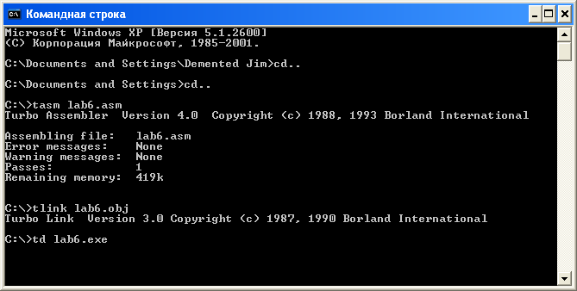

Код программы
.model small
stack 100h
dataseg
InviteStr db 0Dh, 0Ah, 'Vvedite stroku:$'
dbres db 10,13,'result:$'
StringINP db 160, ?, 160 dup(?)
StringOUT db 16, ?, 16 dup(?)

codeseg
start:
startupcode

xor SI,SI
xor DI, DI
lea DX, InviteStr ;приглашение ввести первую строку
mov AH, 09h
int 21h
lea DX, StringINP ;ввод строки
mov AH, 0Ah
int 21h
mov ah,9
lea dx,dbRes
int 21h
lea SI, StringINP+2 ;взятие адреса входящей строки
lea DI, StringOUT+2 ;взятие адреса исходящей строки
xor ch,ch
mov CL, StringINP+1
CLD
Check:
lodsb
cmp AL, 20h
je stop
mov DL, AL
mov AH, 02h
int 21h
stop: loop Check
quit:
exitcode 0
end start

